PROJETO DE LEI Nº ___/2025 – GAB. VER. PROF. EDINHO
Institui o “Dia Municipal do Agente Funerário” no Município de Sumaré e dá outras providências.
Autoria: Vereador Prof. Edinho

O PREFEITO DO MUNICÍPIO DE SUMARÉ,
Faço saber que a CÂMARA MUNICIPAL aprovou e eu sanciono e promulgo a seguinte Lei:
Art. 1º Fica instituído, no âmbito do Município de Sumaré, o Dia Municipal do Agente Funerário, a ser comemorado anualmente no dia 17 de março.
Art. 2º A data ora instituída passará a integrar o Calendário Oficial de Eventos do Município, com o objetivo de:
I – Reconhecer e valorizar a importância social e profissional dos agentes funerários;
II – Promover ações de conscientização sobre a relevância e dignidade da profissão;
III – Incentivar a qualificação e o aperfeiçoamento profissional no setor funerário.
Art. 3º O Poder Executivo, por meio dos órgãos competentes, poderá apoiar e promover atividades alusivas à data, em parceria com entidades de classe, instituições de ensino, empresas e demais segmentos da sociedade civil.
Art. 4º As despesas decorrentes da execução desta Lei correrão por conta de dotações orçamentárias próprias, suplementadas se necessário.
Art. 5º O Poder Executivo regulamentará esta Lei no prazo máximo de 90 (noventa) dias, contados da data de sua publicação.
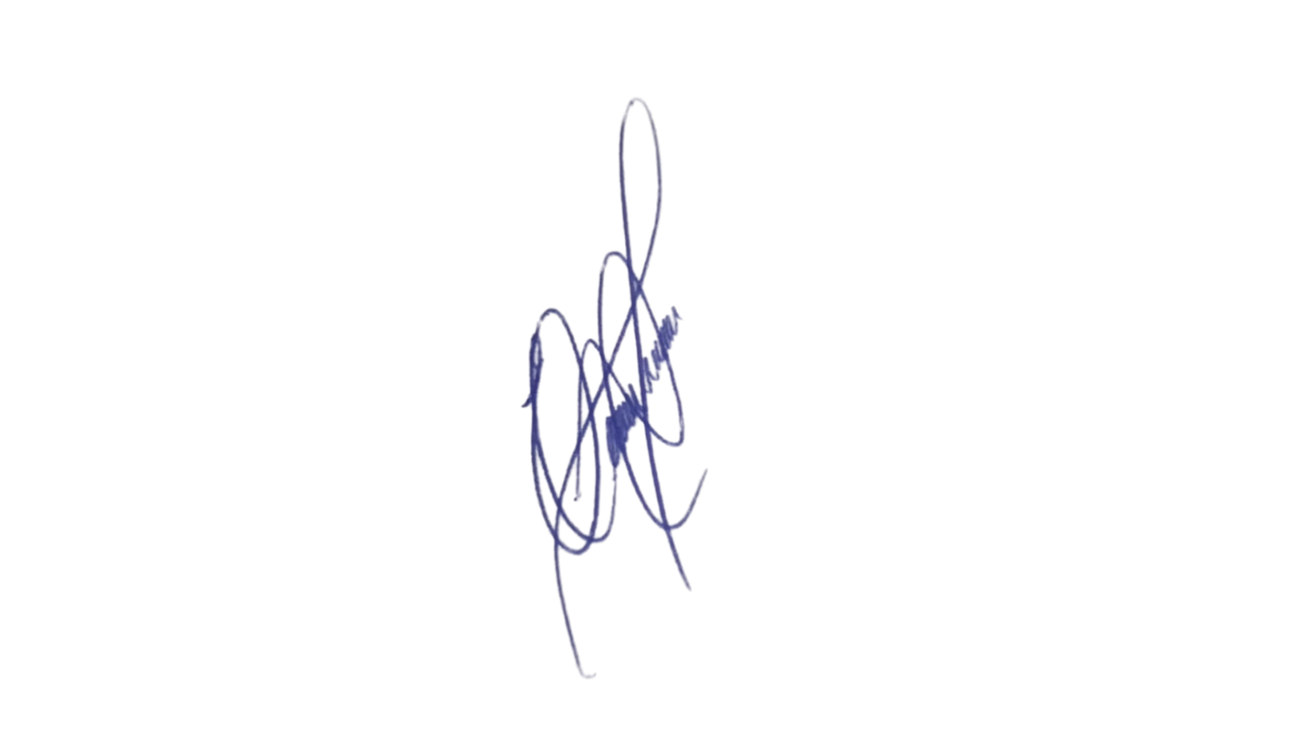
Art. 6º Esta Lei entra em vigor na data de sua publicação.
Sala das Sessões, 9 de setembro de 2025.

VEREADOR PROF. EDINHO
REPUBLICANOS

JUSTIFICATIVA
O presente Projeto de Lei visa instituir o Dia Municipal do Agente Funerário em Sumaré, como forma de reconhecer e valorizar o trabalho desses profissionais, que exercem função essencial no acolhimento das famílias em momentos de luto, prestando serviços com respeito, empatia e profissionalismo.
A criação desta data no Calendário Oficial de Eventos do Município permitirá a realização de ações de valorização, capacitação e conscientização, fortalecendo o setor e aproximando a comunidade desses profissionais.
Mais do que um ofício, ser agente funerário é assumir a nobre missão de cuidar do amor da vida de alguém, oferecendo dignidade e amparo no instante mais delicado da existência humana. É um trabalho que exige não apenas técnica, mas também humanidade, compaixão e profundo respeito pela memória e pelos sentimentos das famílias atendidas.
Diante da relevância da proposta, conto com o apoio dos nobres pares para a sua aprovação.
Sala das Sessões, 9 de setembro de 2025.

VEREADOR PROFESSOR EDINHO
REPUBLICANOS

